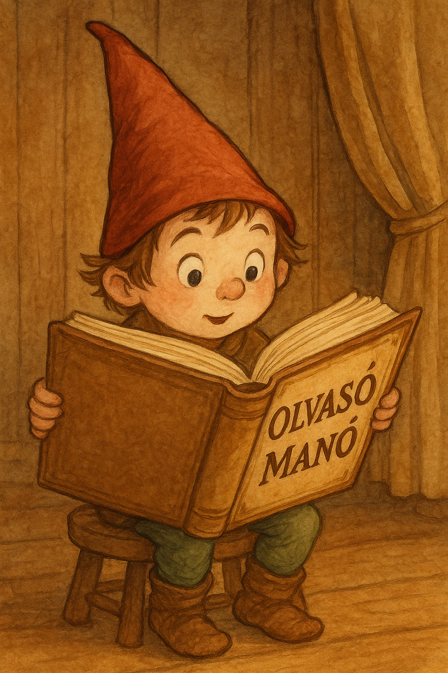
Sanden, Marten: Valaki hőse

1. Milyen fiú volt Viktor Stenmark a történet elején? Írd le néhány mondattal!
…………………………………………………………………………………………………..
…………………………………………………………………………………………………..
…………………………………………………………………………………………………..
…………………………………………………………………………………………………..

2. Hogyan lett Viktorból szuperhős?
…………………………………………………………………………………………………..
…………………………………………………………………………………………………..
…………………………………………………………………………………………………..
…………………………………………………………………………………………………..

3. Mi történt Linával és Viktorral a történet végén?
…………………………………………………………………………………………………..
…………………………………………………………………………………………………..
…………………………………………………………………………………………………..
…………………………………………………………………………………………………..
…………………………………………………………………………………………………..
…………………………………………………………………………………………………..

Neved, e-mail címed:
…………………………………………………………………………………………………..
Iskolád, osztályod:
…………………………………………………………………………………………………..
Lakcímed: ………………………………………………………………………………………

